模型治理-2026S3测试报告

报告人：沈阳
日期：2026年07月02日

目 录
1.测试概要 3
2.测试结果 3
2.1 测试结论 3
2.2 测试总结 4
3.测试环境 4
3.1 环境详细信息 4
4.测试分析 4
4.1 测试进度总结 4
4.2 测试需求覆盖情况 5
5.缺陷分析与统计 5
5.1 按照bug模块分布统计 5
5.2 按照bug严重程度统计 5
5.3 按照bug解决方案统计 5
5.4 bug状态统计 6
5.5 bug收敛情况 6
5.6 未解决bug汇总明细表 6
6.关键指标 6
7.测试风险分析及建议 7

1.测试概要

1.1测试阶段
本次测试为系统测试阶段，覆盖功能测试、边界测试、异常测试、权限测试、接口测试、稳定性测试、数据一致性测试、数据准确性测试及回归测试。

1.2测试范围
测试模块 | 核心功能点 | 测试类型
模型供应商菜单管理 | 菜单与供应商基础权限管控、供应商全生命周期管理（新增 / 编辑 / 删除 / 启用 / 禁用）、API 密钥全生命周期管理、模型联调验证 | 功能测试、权限测试、异常测试、稳定性测试
Embedding / Rerank 模型支持 | Embedding 模型调用入参出参校验、Rerank 模型调用入参出参校验 | 功能测试、接口测试、异常测试
IndepthAI 对接 | IndepthAI 模型对接适配、外部系统模型批量定价查询 | 功能测试、接口测试、数据一致性测试
模型配置 | 模型维度计价系数维护（输入 / 输出 / Rerank/Embedding）、定价列表统一展示、OM 云市场对外调用接口、模型编辑配置能力 | 功能测试、接口测试、数据准确性测试、权限测试
功能优化项 | 接入点模型选择交互重做、价格计费页面同步改造、模型图标库封装、API Key 列表字段调整、同 model_id 多定价上架逻辑修复、端点类型兼容与用量统计补全、APIKEY 管理流程优化 | 功能测试、回归测试、数据一致性测试、边界测试
AI Coding 租户用量监控 | 运营管理 - 租户用量监控菜单新增、用量统计维度由端点分布调整为用户调用排行 | 功能测试、数据准确性测试、权限测试

1.3 测试目标
验证模型供应商管理、模型配置、多模型对接、租户用量监控及全量优化项的功能完整性、逻辑正确性与运行稳定性，覆盖供应商生命周期管控、模型调用校验、定价配置、接口对接、用量统计等全业务流程；识别功能缺陷、数据异常与交互体验问题，保障各模块上线后符合业务需求与用户预期，确保多模型接入计费、权限管控、数据统计等核心能力准确可靠。

2.测试结果

2.1 测试结论
本次迭代共计发现21 个 Bug，有效 Bug20 个，所有 Bug 均已100% 闭环，无遗留/阻塞 / 严重问题，版本质量满足上线标准，测试通过。

2.2 测试总结
本次测试覆盖模型治理 2026S3所有新增与优化功能，重点验证模型供应商管理、模型配置、多模型对接、租户用量监控及全量优化项核心流程；所有核心功能正常、权限逻辑合规、数据统计准确、异常处理完善，可支撑版本正常上线。

3.测试环境

3.1 环境详细信息
硬件信息表
硬件名称 | 规格 | 用途
显卡 | 4090*8 | 模型训练

软件信息表
软件名称 | 版本 | 说明
Google浏览器 | 137.0.7151.104 | 用于访问模型平台WEB

4.测试分析

4.1 测试进度总结
工作内容 | 输出内容 | 测试人员 | 人员投入时间
测试用例评审 | 测试用例 | 沈阳 | 2026/06/15
系统测试 | 测试报告 | 沈阳 | 2026/06/24、2026/06/25、2026/04/26、2026/06/29(2.5h)、2026/06/30
 |  |  | 执行测试工时共计34.5工时

4.2 测试需求覆盖情况
测试类型 | 测试需求 | 用例个数
功能测试 | 模型供应商菜单管理 | 80
 | 模型配置 | 70
 | 功能优化项 | 23
 | IndepthAI 对接 | 8
 | Embedding / Rerank 模型支持 | 27
 | AI Coding 租户用量监控 | 14

5.缺陷分析与统计
  - 按照bug模块分布统计
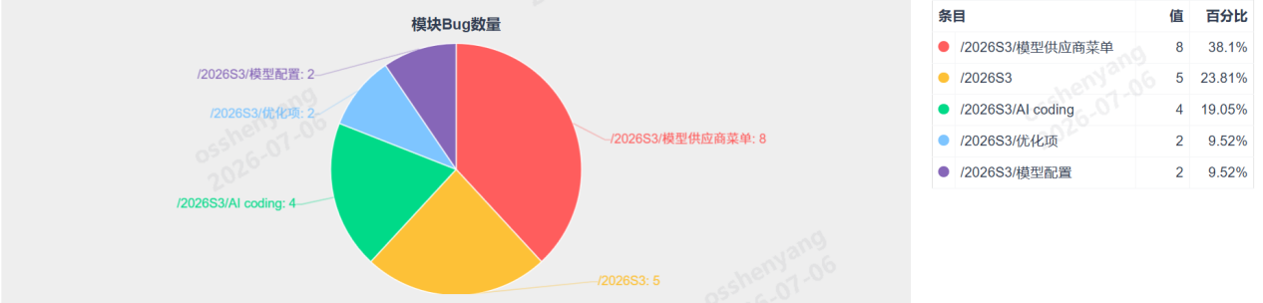
  - 按照bug严重程度统计
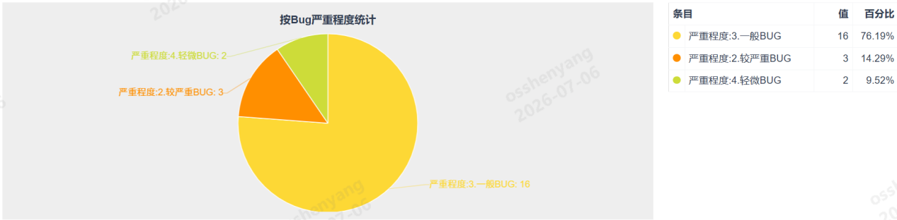
  - 按照bug解决方案统计
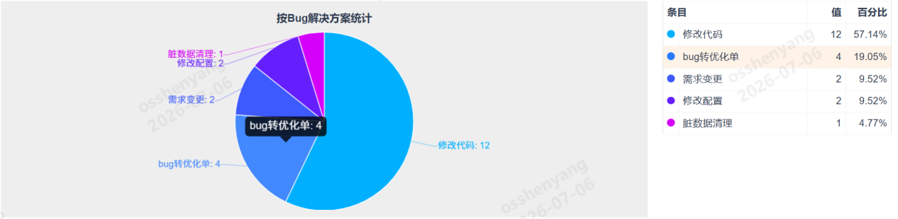
  - bug状态统计
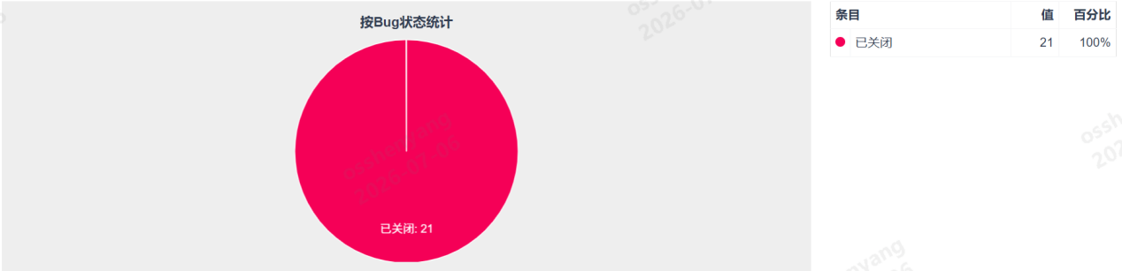
所有 21个 Bug 均已关闭 /，无激活、待处理、待验证状态 Bug。
  - bug收敛情况
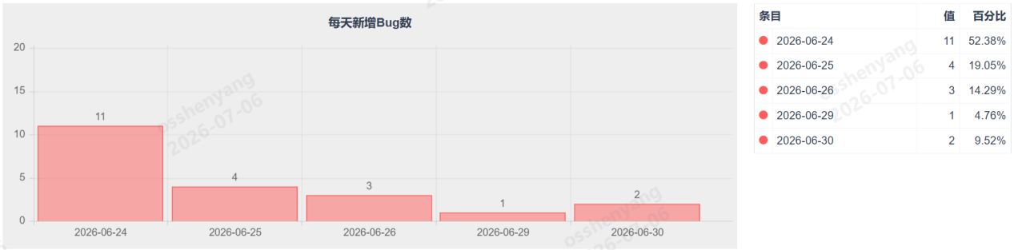
Bug 集中在测试前期发现，后期回归无新增严重问题，曲线快速收敛，质量稳定可控。

5.6 未解决bug汇总明细表
序号 | 标题 | 严重程度 | 说明
1 | 无

5.7 bug总结分析
序号 | 标题 | 分类 | 说明
1 | Bug:214728、214780  需求未确认清晰，存在沟通歧义 | 缺 | 前后端对字段规格限制未统一标准
2 | Bug:215383、215164、215160、215116  接口规则限制、返回数据不符合预期 | 缺 | 用户权限、数据返回等对不上，前期规划缺失
3 | Bug:215527、215519  与其它部门沟通未对齐 | 缺 | 需求两条线都存在问题，前期任务联调未对齐

6.迭代测试过程关键指标及未达标项分析
指标名称 | 完成值 | 目标值 | 指标说明
提测准时率 | 100% | 100% | 在计划转测时间前转测  计算方式：按时转侧需求个数/总需求个数
BUG结案率 | 100% | 100% | 结案的bug/bug总数
用户故事验收通过率 | 100% | 100% | 验收通过的用户故事/ 本迭代计划完成的用户故事
有效BUG率 | 95.3% | >=90% | （bug总数-解决方案为非bug的数量）/bug总数
10小时BUG检出率 | 6.2 | >=6 | （有效bug点数/有效测试工时）*10  --QC的bug考核指标  bug点数计算：Bug依严重级别有不同的系数，A类bug为3、较严重为1.5、普通bug为1、轻微bug为0.5  检出率>=6为100分，5<=检出率<6为90分，4<=检出率<5为80分，2<=检出率<4为70分，1<=检出率<2为60分，低于1为0分
BUG外放率 | 0 | <=7% | bug外放率<=7%:100分，7%<bug外放率<=11%:90分，11%<达成率<=14%:80分，14%<bug外放率<=19%:70分，bug外放率>24%:0分目的: 该指标衡量开发团队与QC团队对软件质量控制的水平考核方法: 外部检测的正式区有效bug数/考核周期内外有效bug总数的比率

7.测试风险分析及建议
风险 1：需求前置对齐不足，沟通歧义引发批量缺陷
缺陷根因佐证：本次迭代多类 Bug 源于需求信息不一致，一是前后端未统一字段规格限制标准，产生 214728、214780 等缺陷；二是接口数据返回、权限校验等场景前期规划缺失，出现 215383、215164 等接口类 Bug；三是跨部门需求、联调任务双线并行未同步对齐，引发 215527、215519 等对接问题。

